TimeTree（カレンダー方式）

〇機能

・カレンダーごとに共有可能

・カレンダーの月切り替えは横スライド式

・タスクごとにカラー変更ができる（「予定のカラーを選択」：10色）

　「ラベルの管理」からラベルカラーをカスタムできるようになっている（＋15色）

　　カラーネームも変更可能（各タスクで色が決まっているのであれば、タスク名に変更できるから便利）etc.緑：課題、青：アンケート、赤：試験

・カレンダーは複数作成（使い分け）可能で、すべてのカレンダーを重ねて表示する事も可能

・共有済みのカレンダーは共有相手をタスクへの参加者として選択できるようになる（チェックボックス式）

・メモのみの表示、更新日ごとタイムラインの表示（～が予定を作成しました、～が日付を変更しました）、

〇入力方法

1.メイン画面の下にクイックバーのようなもの（カレンダー、メモ、作成、検索、設定）があり、作成から予定追加

2.日付をタップ→その日の予定が表示され右上に「＋」マーク→入力画面

〇入力項目

　・タイトル

　・日時（終日が選択可能）

　＋日数カウント（ＯＮにするとカウントの種類を選択できる・種類選択するとおすすめの通知単位

にチェックが入った状態でカウント通知単位を表示）

　　　　　　　　　　　　　　　↓

　　　　　　　　　カウント通知単位の設定（予定当日、７日前から毎日、100日単位、週単位、月単位、年単位）

　＋繰り返しの有無（毎日、毎週、毎月、毎年、さらに詳しく設定も可）

　＋メモに保存（日時未定や保留・リスケのときにタスク保持で使えそう）

　・カレンダー切り替え（タスクを入力するカレンダーの選択）

　・参加者選択

　・カラー選択

　・追加機能（場所、URL、メモ、チェックリスト）

〇特殊機能

　カレンダーがメイン機能だが、メモ・チェックリストも使用できる。

　画像・コメント投稿（登録したタスクをタップすると、そのままコメントページが表示される。

いいねとスタンプも送信可能）

タップすると

←予定をタップするとこの表示

←いいね(♡)押すと

←スタンプ押すと

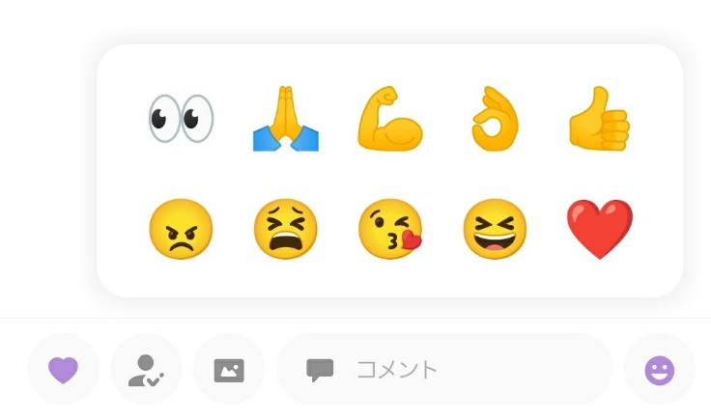

←スタンプの種類

←「メモに保存する」をオンにすると右の画像のようになる

（日時部分がなくなる）

←メモに保存するとメモのみを表示する画面に表示される

〇アプリ内で挙げられていた利用シーン

　・家族、パートナー

　・学校、教育（学校と学生のやり取りの想定は、部活動の予定共有レベルだった）

　・職場、チーム

　・趣味

　・ビジネス

　・自己管理

　・アイデア

〇URL入力すると…

